**Torby plażowe z nadrukiem**

**Chcesz wyróżnić się wśród tłumów na plaży? A może prowadzisz własny biznes i szukasz pomysłu na ciekawe gadżety promocyjne? Jeśli chociaż na jedno pytanie odpowiedziałeś "TAK", sprawdź <strong>torby plażowe z nadrukiem</strong> dostępne w Gratisowni. Zapraszamy!**

**Torby plażowe z nadrukiem jako pomysł na reklamę firmy**

Chcesz wyróżnić swoje przedsiębiorstwo spośród konkurencji? Zamów oryginalne gadżety reklamowe. Do takich gadżetów należą z pewnością **torby plażowe z nadrukiem**. Dzięki nim dotrzesz do potencjalnych klientów Twojej firmy. Warto zainwestować w praktyczne materiały promocyjne, wykonane z materiałów dobrej jakości. Dzięki temu klienci będą chętnie z nich korzystać.

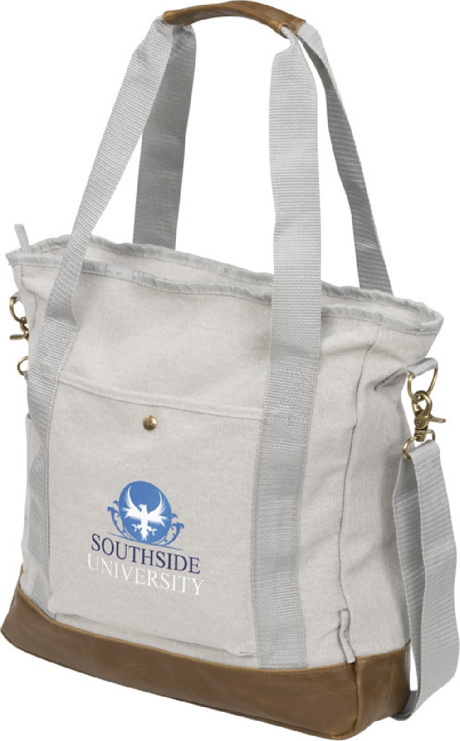

**Zamów torby plażowe z nadrukiem dla siebie i znajomych!**

*Torby plażowe z nadrukiem* świetnie sprawdzą się również jako prezent dla znajomych. Możliwość zamieszczenia na torbie własnej grafiki sprawia, że możemy stworzyć kreatywny i spersonalizowany upominek dla bliskiej osoby. Firma Gratisownia oferuje wysokiej jakości nadruk, który jest trwały i nie niszczy się podczas użytkowania ani prania w pralce.

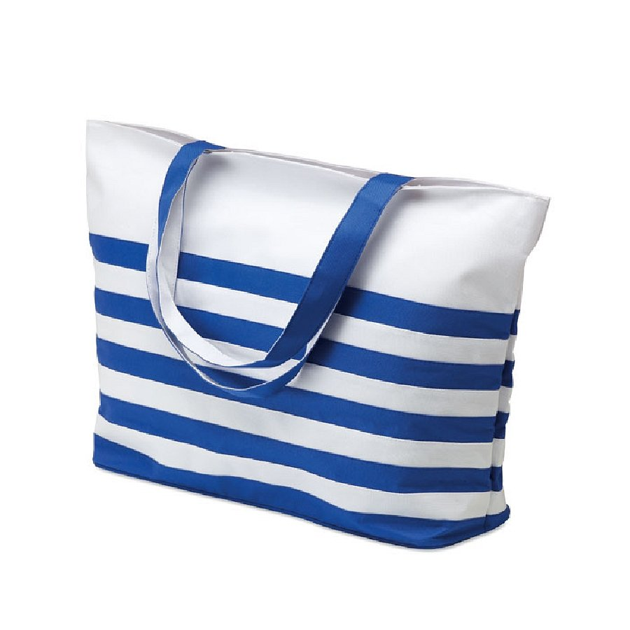

**Co jeszcze znajdziesz w ofercie sklepu Gratisownia?**

[Torby plażowe z nadrukiem](https://gratisownia.pl/torby-plazowe-reklamowe) to tylko jedne z wielu tysięcy produktów, jakie możesz znaleźć w szerokim asortymencie sklepu. Gratisownia proponuje również inne gadżety plażowe, jak piłki, ręczniki i maty. U nas zamówisz też klasyczne oraz nowoczesne gadżety. Zapraszamy!